CSIS Gateway 簡介與安裝說明
(一). 簡介：
- CSIS Gateway 作為EBT的OES System 與SMS之間資料交換的一個橋樑。其負責作下列四種資料之交換：
  - EBT完工資料寫入EMC
  - EBT異動資料寫入EMC
  - 傳送EMC客戶異動資料供EBT讀取
  - 傳送EMC賦予客編完成之資料供EBT讀取
- 備用

(二). 安裝說明：
- CSIS Gateway共有6個主要檔
  - prjCsisGateway.exe => 主要執行檔
  - Csis.ini => 資料庫參數設定檔
  - midas.dll => 系統檔
  - param.dat => 系統參數設定檔
  - user.dat => 使用者資料檔
  - ep.dll => 加解密程式元件
- 步驟：
- 將上述6個檔案放到同一個目錄下
- 註冊 ep.dll 例如 c:\> regsvr32 ep.dll
- 請開博PM修改Csis.ini 【透過prjEditIni.exe即可修改】
- 執行主程式
- 備用

(三). 使用說明：
- 主程式執行後，會出現系統登入畫面。如圖一。首次執行時，請用A/A 登入系統，登入後再透過使用者維護功能來維護使用者帳號資料。
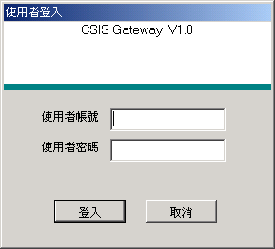
圖一

- 當輸入正確的帳號/密碼後，就會出現系統主畫面。如圖二。
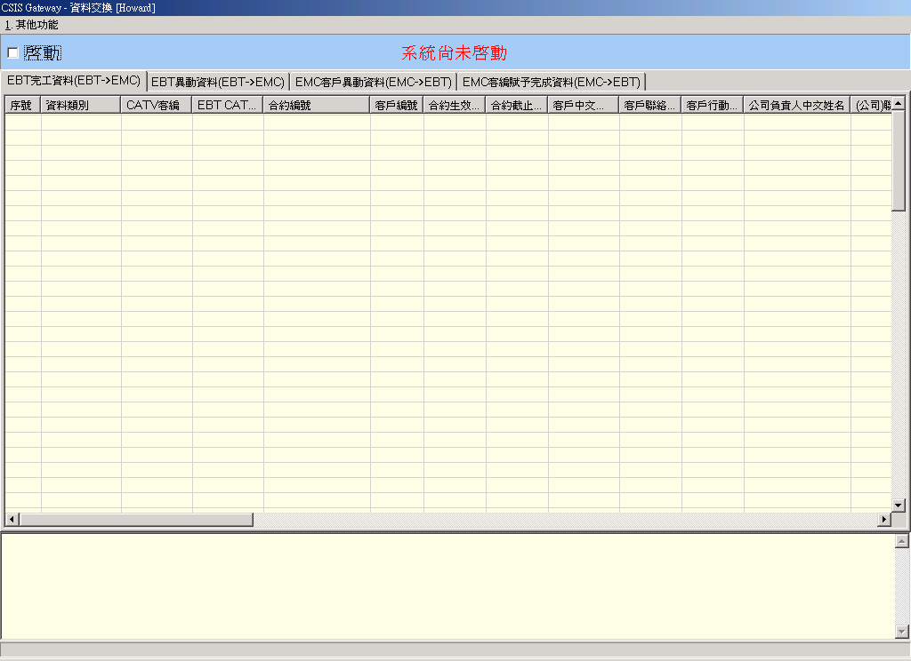
此四個頁簽為顯示四種資料交換之User Interface。
圖二

- 若要啟動系統運作，必須選取左上方的《啟動》開關。如圖三。啟動後，表示CSIS Gateway已經開始進行資料交換之處理作業了。
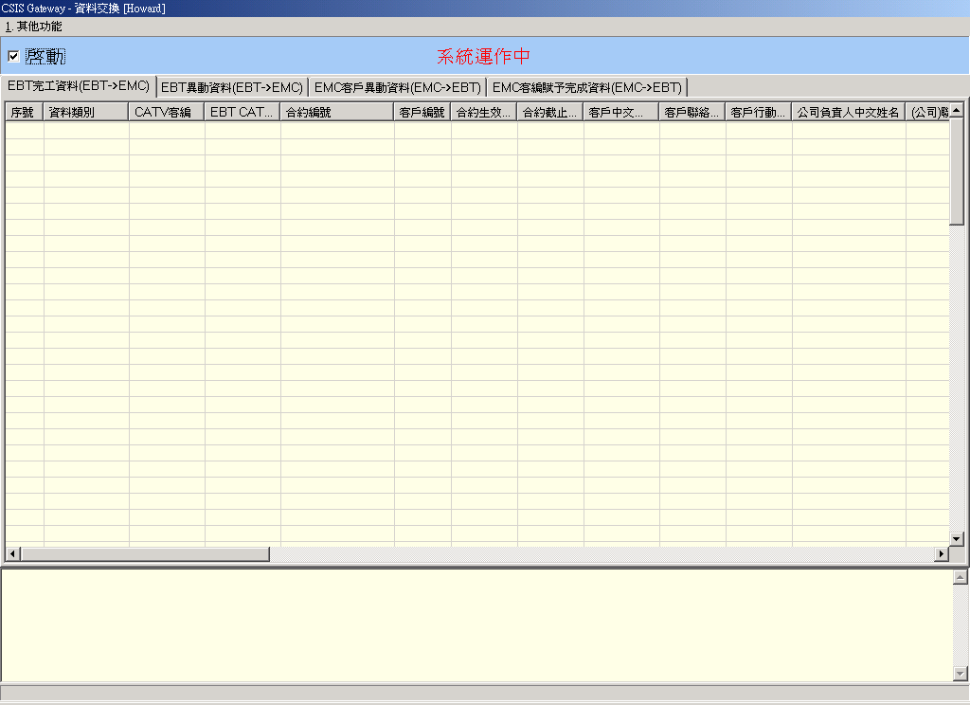
啟動開關
圖三

- 畫面左上方有《其他功能》選單，下拉點選後可進入對應的系統功能。如圖四。
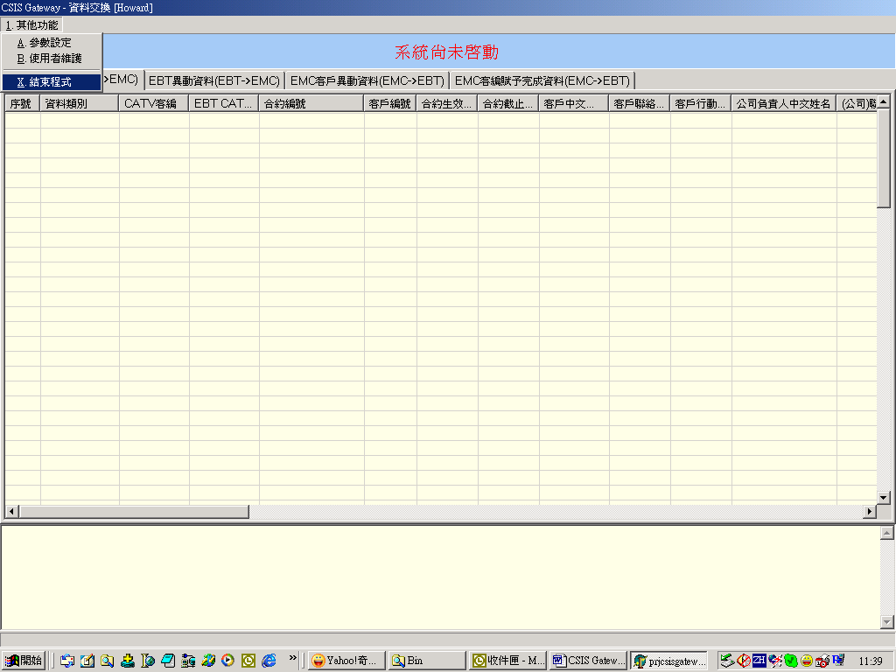
其他功能選單
圖四

- 參數設定之畫面如圖五。
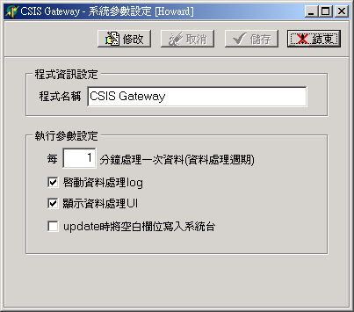
程式名稱。設定後會出現在系統畫面上。
此參數表示gateway每隔多久要檢視一次是否有需處理之資料。
此參數表示是否要顯示資料處理之User Interface。
圖五
此參數表示是否要將EBT給的空白欄位資料更新到EMC的資料庫中。
此參數表示是否要將處理過之資料log起來。

- 使用者維護資料如圖六。透過此程式，就可以編輯gateway的使用者資料。
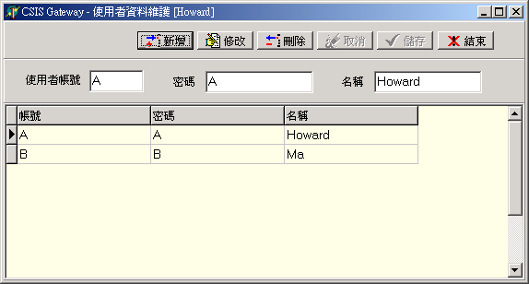
圖六

